某校课外活动小组模拟工业生产方法，用金属铜粉制取硫酸铜。 请根据他们的实验操作，回答下面有关问题：

（1）向盛有一定量稀硫酸的烧杯中，放入一定量的铜粉， 此时铜粉的表面（ ）

A. 有气泡冒出 B. 没有有气泡冒出

如下图甲所示（图中加热装置未画出）：将导气管口对着铜粉连续不断地通入空气，铜粉最终全部转变为硫酸铜。

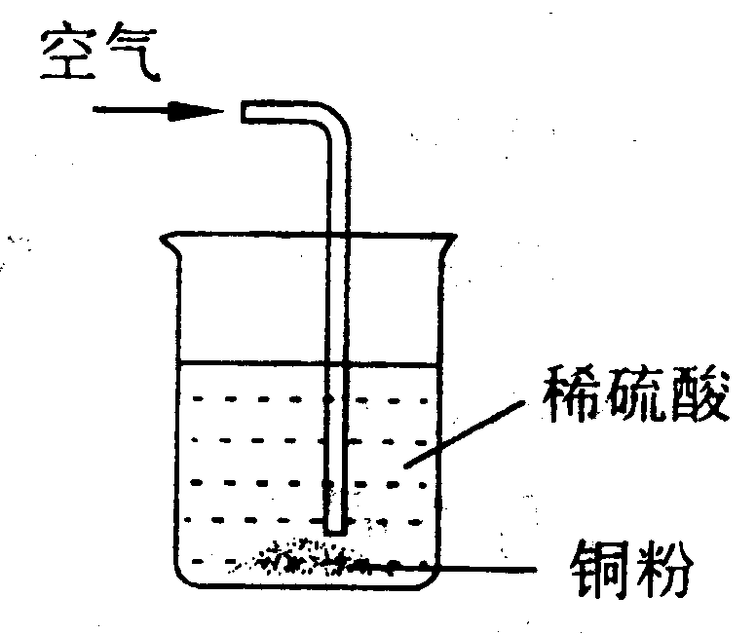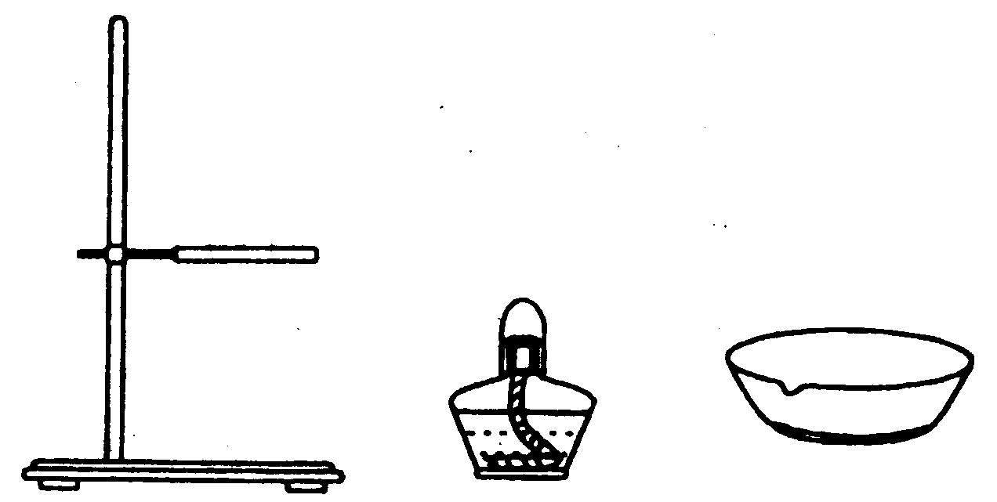

甲 乙

（2）在此过程中，可以观察到铜粉逐渐溶解，至完全消失，同时还可观察到的反应现象是（ ）

A. 溶液逐渐变成蓝色

B. 溶液逐渐变成浅绿色

C. 溶液逐渐变成红色

D. 有气体产生

（3）产生上述现象的原因是铜粉先跟（ ）发生化合反应，该反应的生成物再立即跟稀硫酸发生的反应是（ ）

A. H2O；CuO＋H2SO4＝CuSO4＋H2O

B. O2；CuO＋H2SO4＝CuSO4＋H2O

C. O2；Cu＋H2SO4＝CuSO4＋H2O

D. O2；Cu＋H2SO4＝CuSO4＋H2↑

（4）将所得到的溶液缓慢加热蒸发，至晶体析出，除选用乙图所示仪器外还需补充仪器，所补充的仪器名称是（ ）

A. 试管 B. 钥匙 C. 玻璃棒 D. 天平

解析：

本题重点考查了加热、蒸发操作以及运用已有知识和题给信息推测未知反应的能力。我们知道，铜跟稀硫酸不能发生化学反应：但在加热且不断通入氧气的情况下，铜粉却不断减少，题目又给出了“铜粉最终全部转变为硫酸铜”的信息。因此；反应的化学方程式也就不难写出了。

答案：（1）B；（2）A；（3）B；（4）C